Предельная стоимость выполнения работ по дополнительному и минимальному перечню
При выполнении работ по минимальному перечню заинтересованные лица обеспечивают финансовое участие в размере не менее 2% от сметной стоимости на благоустройство дворовой территории.
При выполнении работ по дополнительному перечню заинтересованные лица обеспечивают финансовое участие в размере не менее 20% от сметной стоимости на благоустройство дворовой территории.
При определении ориентировочной цены на выполнение работ из минимального перечня рекомендуется воспользоваться следующими данными (Цены предоставлены по состоянию на 2018год, для расчета цены на 2019 рекомендуется стоимость увеличить на 3,9 %):
Наименование работ | Кол-во | Ед. изм. | Цена за ед. | Стоимость, руб.
Предельная стоимость асф. покрытия без бордюрного камня, (индекс цен на 1 квартал 2018 года), м2 | 1 | м2 | 746 | 746
Предельная стоимость замены бордюрного камня, (индекс цен на 1 квартал 2018 года) пог.м | 1 | пог.м | 2162 | 2162
Предельная стоимость установки скамеек | 1 | шт. | 9570 | 9570
Предельная стоимость установки урн | 1 | шт. | 4854 | 4854
Предельная стоимость установки светоточек | 1 | шт. | 19189 | 19189

При определении ориентировочной цены на выполнение работ из дополнительного перечня рекомендуется воспользоваться следующими данными (Цены предоставлены по состоянию на 2018год, для расчета цены на 2019 рекомендуется стоимость увеличить на 3,9 %, так же при расчете предельной стоимости следует учесть что стоимость монтажа оборудования ориентировочно составляет 40 % от стоимости оборудования + доставка 10 % от стоимости ):
№ | Наименование оборудования | Кол-во | Ед. изм. | Цена с НДС, руб. | Сумма, руб.
1 | Стол теннисный, код 0754 (столешница металическая) | 1 | шт | 20180 | 20180
2 | Качели двойные (без подвеса), код 0502 | 1 | шт | 15100 | 15100
3 | Подвес для качели, код 0422 | 1 | шт | 2480 | 2480
4 | Подвес-люлька для качели, код 0423 | 1 | шт | 4850 | 4850
5 | Песочница с навесом и крышками 0202 | 1 | шт | 28630 | 28630
6 | Стойки волейбольные (комплект) код 0756 | 1 | компл | 7890 | 7890
7 | Сетка волейбольная | 1 | шт | 3075 | 3075
8 | Домик-беседка, код 0301 | 1 | шт | 29900 | 29900
9 | Качели балансирующие, код 0505 | 1 | шт | 10480 | 10480
10 | Ворота мини-футбольные (со стаканом) код 1756 | 1 | шт | 23800 | 23800
11 | Монтаж | 1 |  | 66375 | 66375
12 | Доставка | 1 | шт | 20000 | 20000
 | Тренажер (СТ-11) 1761 (1761) |  |  | 27 000,00 |  | 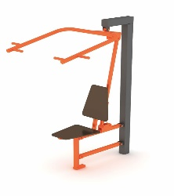
 | Тренажер (СТ-21) 1764 (1764) |  |  | 30 726,00 |  | 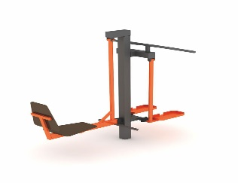
 | Тренажер "Трек" |  |  | 28 305,00 |  | 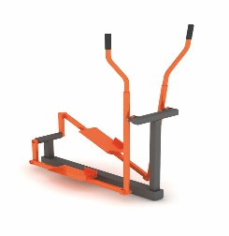
 | Платка из резиновой крошки 1732 |  |  |  |  | 